
Memoria de la práctica de php
Grid & Growler

8 de noviembre de 2025
2º daw
Desarrollo de Aplicaciones Web

Base de datos relacional:

Para crear la página web del restaurante Grid & Growler he creado y relacionado las siguientes tablas:
- Usuarios (dni, nombre, apellidos, telefono, direccion, email, rol, estado)
- Reservas (usuario, idm, fechaHora, comensales)
- Productos (idprod, nombre, descripción, precio, stock, estado, categoría)
- Mesas (idm, estado)
- Pedidos (idped, usuario, estado, comentario, idm)
- Categoría (idc, nombre)
- Pedido_producto (idped, idprod, cant)

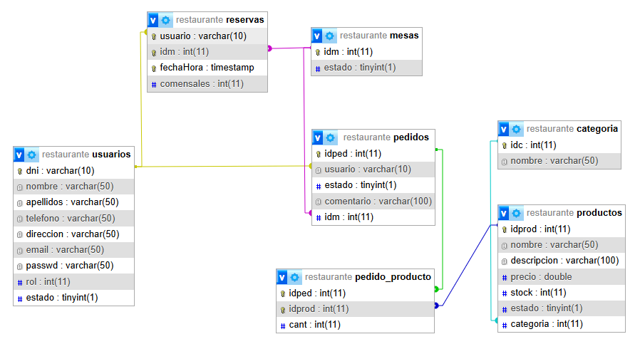

Sprint 1:

Es este primer sprint he creado la estructura HTML5 y diseño básico utilizando Bootstrap y CSS.

Crear la estructura básica en HTML5 y el diseño responsive con Bootstrap.
o Crear la base de datos con todas sus tablas, relaciones, atributos y lo necesario
para su funcionamiento.
o Crear la pantalla de inicio, en la cual, según el rol, se redirija a la parte
correspondiente. En dicha parte se deben crear los navegadores/menús (navs)
pertinentes, por ahora sin funcionalidad.
o Implementar las medidas de seguridad y el cierre de sesión.
o Crear el sistema de registro para los clientes.
o Crear el sistema de creación/eliminación/modificación de categorías y
añadir/modificar productos y stock en la parte del encargado.
o Documentar el proceso de autenticación y el registro de roles.

Problemas encontrados:

El primer contratiempo que he tenido ha sido al crear y mostrar la lista a la que se van agregando los productos antes de ser enviados a cocina y barra. Al final he creado un array de sesión, al que se va añadiendo uno a uno cada producto, y posteriormente se muestra en el lateral derecho de la página.

